Šľahanie žĺtkov a bielkov

Šľahanie žĺtkov
žĺtka sa šľahajú s 1/3 cukru podľa predpísaného množstva krupicového cukru na polotekutú penu.
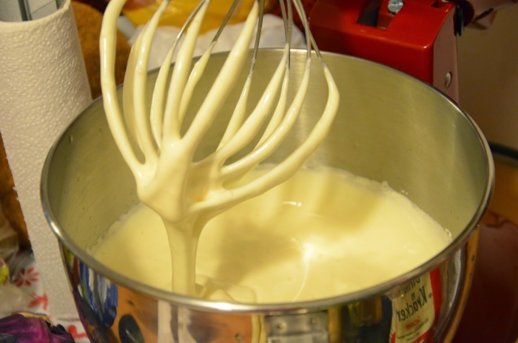
Šľahanie bielkov
bielka na šľahanie nesmú obsahovať žiadne nečistoty ani čiastočky žĺtkov. Bielka sa šľahajú v čistej nádobe do ktorých sa postupne pridáva zvyšok 2/3 cukru. Ihneď pred šľahaním sa pridá malé množstvo cukru do bielkov, aby sa bielka nezrazili. Po čiastočnom vyšľahaní sa do bielkov postupne pridáva zvyšok cukru a bielka sa došľahajú na tuhý sneh. Správne ušľahaný bielkový sneh je tuhý a ku koncu šľahania sa oddeľuje od stien kotla.

